Д О Г О В О Р № _________________________

г. Москва «____»________________2017 года

Некоммерческая организация Фонд развития Центра разработки и коммерциализации новых технологий, именуемая в дальнейшем «Заказчик», в лице директора Департамента ЖКХ, транспорта и благоустройства Чегодаева Кирилла Евгеньевича, действующего на основании доверенности 77 АБ 9488667 от 31.03.2016 года, с одной стороны, и ______________________________, именуемое в дальнейшем «Исполнитель», в лице ________________________________________, с другой стороны, совместно именуемые в дальнейшем «Стороны», а по отдельности «Сторона», заключили настоящий договор (далее – «Договор»), о нижеследующем.
1. Предмет договора
  - В соответствии с Договором Заказчик поручает, а Исполнитель принимает на себя обязательства на выполнение работ (оказание услуг) по содержанию объектов комплексного благоустройства территории инновационного центра «Сколково»:
- Участок Лесопарка в зоне Z2.1 вблизи Офисного центра «Технопарк» (1-я очередь) площадью 1,172 га, находящийся на земельном участке с кадастровым номером 77:15:0020321:383;
- Участок Лесопарка в зоне Z2.1 вблизи Офисного центра «Технопарк» (2-я очередь) площадью 0,4242 га, находящийся на земельном участке с кадастровым номером 77:15:0020321:383;
- Участок Кампус-парка в зоне Z2.1 вблизи 10-го квартала района D2 площадью 1,7254 га, находящийся на земельном участке с кадастровым номером 77:15:0020109:163;
- Участок Кампус-парка в зоне Z2.1 вблизи западной части "Делового центра Сколково" площадью 0,9082 га, находящийся на земельном участке с кадастровым номером 77:15:0020109:156;
- Участок Кампус-парка в зоне Z2.1 вблизи южной части "Делового центра Сколково" площадью 1,4047 га, находящийся на земельном участке с кадастровым номером 77:15:0020109:216;
- Сквер Офисного центра «Технопарк» в районе D1 площадью 0,6852 га, находящийся на земельном участке с кадастровым номером 77:15:0020321:215;
- Сад Технопарка (1-я очередь) площадью 3,4293 га, находящийся на земельном участке с кадастровым номером 77:15:0020321:358;
- Семейный парк (1-я очередь) площадью 3,0137 га, находящийся на земельном участке с кадастровым номером 77:15:0020321:127,
схема расположения которых указана в Приложении 1 к Договору (далее – Объекты).
  - Выполнение работ (оказание услуг) по содержанию Объектов (далее – Работы) должно производиться в соответствии с Регламентом содержания объектов комплексного благоустройства и озеленения территории инновационного центра «Сколково» (Приложение 7 к Договору), Регламентом санитарного содержания территорий, организации уборки и обеспечения чистоты и порядка на территории инновационного центра «Сколково» на период строительства и иными нормативными документами Фонда «Сколково».
  - Перечень и максимальная стоимость Работ согласованы Сторонами в Приложении 2 к Договору.
  - В целях содержания Объектов Заказчик вправе поручить Исполнителю выполнение работ (оказание услуг), не указанных в Приложении 2 к Договору (далее – Разовые работы). Виды, объемы и сроки выполнения таких Разовых работ указываются Заказчиком в соответствующей Заявке, составляемой по форме, согласно Приложению 3 к Договору.
  - В целях выполнения Работ Заказчик передает, а Исполнитель принимает Объекты с подписанием Сторонами акта приема-передачи (далее – Акт передачи) с отражением перечня расположенного на Объекте имущества, принадлежащего Заказчику.
  - Исполнитель выполняет Работы/Разовые работы в период с даты передачи Объекта по Акту передачи Исполнителю.
  - Отчетным периодом по Договору является календарный месяц.
  - Все выполняемые по настоящему Договору Работы/Разовые работы отражаются в журнале учета выполненных работ (далее – Журнал), составляемом по приведенной в Приложении 6 к Договору форме.

2. Права и обязанности Сторон
  - Заказчик обязуется:
    - Предоставлять Исполнителю документы и информацию, относящуюся к предмету Договора и необходимые для его исполнения, в том числе предоставлять все требуемые документы (оригиналы и копии) в форме, необходимой для выполнения Исполнителем своих обязательств.
    - Принять и оплатить все исполненное для него по Договору в порядке, предусмотренном Договором.
    - Назначить в течение пяти календарных дней после подписания Договора уполномоченного представителя, действующего от имени Заказчика, для оперативного решения текущих вопросов, которые могут возникать в ходе выполнения Договора.
    - Передать Исполнителю Объекты по Акту передачи для выполнения.

  - Заказчик имеет право:
    - Осуществлять текущий контроль за ходом выполнения Исполнителем работ по Договору.
    - Привлекать уполномоченного представителя Исполнителя для документального фиксирования хода выполняемых Работ при проведении Заказчиком осмотра Работ.

  - Исполнитель обязуется:
    - Принять Объекты на ответственное хранение по Акту передачи для выполнения Работ.
    - Обеспечить выполнение Работ с даты передачи Объектов.
    - В сроки, установленные Договором и приложениями к нему, с надлежащим качеством выполнить Работы в полном объеме с обеспечением выполнения результата Работ, соответствующего условиям Договора.
    - Осуществлять свои права и выполнять обязанности с необходимой заботливостью и осмотрительностью в интересах Заказчика на наиболее выгодных для Заказчика условиях.
    - Назначить в течение пяти календарных дней после подписания Договора уполномоченного представителя, действующего от имени Исполнителя, для оперативного решения текущих вопросов, которые могут возникать в ходе выполнения Договора.
    - Предоставлять Заказчику информацию о ходе выполняемых Работ в сроки и формате, указанных в запросе Заказчика.
    - Обеспечить идентификацию своих работников и работников привлеченных субподрядчиков с использованием одинаковой спецодежды и карточек с именами. Затраты Исполнителя по настоящему обязательству включены в цену Работ.
    - Обеспечивать соблюдение требований техники безопасности, санитарных и иных правил, миграционного законодательства. При этом Исполнитель самостоятельно оплачивает любые штрафы проверяющих органов, наложенные в связи с нарушением нормативных требований при выполнении Работ.
    - Обеспечивать доставку, разгрузку, складирование и хранение необходимых для выполнения Работ материалов, инструментов, оборудования, инвентаря, машин и механизмов в сроки, достаточные для своевременного выполнения Работ. Затраты Исполнителя по настоящему обязательству включены в цену Работ.
    - В течение 5 (пяти) календарных дней со дня окончания Работ освободить территорию Объектов от инструментов, оборудования, инвентаря и иного имущества Исполнителя и привлеченных Исполнителем субподрядчиков, а также мусора. Неисполнение Исполнителем данного обязательства, в том числе является основанием для отказа Заказчика от приемки Работ.
    - Вернуть Заказчику Объекты по передаточному акту в состоянии не худе первоначального с учетом результата выполненных работ.
    - При возникновении событий и обстоятельств, которые могут оказать негативное влияние на ход выполнения Работ, качество и сроки выполнения Работ, немедленно приостановить выполнение Работ и уведомить представителя Заказчика о таких событиях и обстоятельствах.
    - Исполнять указания Заказчика об устранении недостатков Работ.
    - Выполнять Работы из своих материалов, своими силами и средствами либо силами и средствами привлеченных лиц (субподрядчиков), привлеченной Исполнителем и за его счет рабочей силой, если иное не согласовано Сторонами.
    - При выполнении Работ привлекать собственный персонал или персонал субподрядчиков, имеющих все необходимые сертификаты, разрешения, свидетельства и допуски, обладающих достаточным опытом и квалификацией для выполнения Работ по настоящему Договору.
    - Иметь всю необходимую для выполнения работ (оказания услуг) уборочную технику и инвентарь, включая, но не ограничиваясь:
- поливомоечная машина;
- трактор коммунальный;
- вакуумная машина;
- триммер;
- кусторез;
- газонокосилка;
- снегопогрузчик;
- снегоуборочный ротор.
    - По требованию Заказчика подтверждать квалификацию привлекаемого персонала (собственного или персонала субподрядчиков) с предоставлением заверенных копий документов.
    - Обеспечить высокое качество Работ, в том числе путем использования качественных материалов, изделий, веществ, соответствующих требованиям действующих стандартов, норм и правил пожарной безопасности, санитарных правил и норм, технических регламентов, а также другой нормативной и технической документации.
    - Материалы, изделия и вещества, подлежащие обязательному подтверждению соответствия и используемые Исполнителем для выполнения Работ, должны иметь сертификат соответствия и знак соответствия в сопроводительной документации или сведения о подтверждении соответствия посредством принятия декларации о соответствии.
    - В течение всего срока действия Договора иметь необходимые действующие лицензии, сертификаты и (или) иные документы, подтверждающие безопасность выполняемых Работ, если наличие таких лицензий, сертификатов или иных документов предусмотрено законодательством РФ как обязательное при выполнении Работ.
    - При выполнении своих обязательств соблюдать положения Федерального закона от 28.09.2010 № 244-ФЗ «Об инновационном центре «Сколково» и иных нормативных правовых актов, правил проекта Фонда «Сколково».
    - Соблюдать пожарную безопасность на Объектах, содержать Объекты в надлежащем санитарном состоянии. Исполнитель обязан выполнять в полном объеме все предписания и требования государственного пожарного надзора, Роспотребнадзора и иных контролирующих органов. Ответственность за несоблюдение установленных законодательством Российской Федерации норм и правил несет Исполнитель.
    - С момента образования отходов принять их в собственность и нести ответственность за обращение с отходами в соответствии с Федеральным законом от 24.06.1998 ФЗ-89 «Об отходах производства и потребления».
    - Заключить договор и предоставить Заказчику комплект документов (акты приемки-сдачи, талоны и т.д.) однозначно свидетельствующих о намерении собственника отходов (Исполнителя) обеспечить доставку отходов I - IV класса опасности организации, имеющей лицензию на осуществление деятельности по размещению или обезвреживанию отходов I - IV класса опасности.
    - В случае выявления неправомерных действий по обращению с отходами (несанкционированное размещение, размещение без учета класса опасности отходов и т.д.) нести ответственность в соответствии с действующим законодательством, как собственник отходов.
    - Вести учет образующихся отходов в соответствии с приказом Минприроды России от 01.09.2011 № 721 «Об утверждении порядка учета в области обращения с отходами», оформлять все соответствующие документы (паспорта опасных отходов, свидетельства и т.д.) и самостоятельно оплачивать экологические платежи в соответствии с Федеральным законом от 24.06.1998 ФЗ-89 «Об отходах производства и потребления».
    - Нести другие обязанности, предусмотренные Договором и законодательством РФ.

  - Исполнитель имеет право:
    - Привлекать за свой счет третьих лиц (субподрядчиков) для выполнения Работ по Договору по согласованию с Заказчиком, при условии соблюдения третьими лицами положений Договора. При этом:
- Исполнитель несет ответственность за последствия неисполнения или ненадлежащего исполнения обязательств такими третьими лицами, в том числе обязательств по соблюдению положений Договора, касающихся конфиденциальности;
- третьи лица должны обладать надлежащей квалификацией, навыками и опытом в соответствующих сферах деятельности.
В случае привлечения третьих лиц, Заказчик при осуществлении и приемке Работ вправе требовать предоставления копий договоров и первичных документов, подтверждающих объемы и стоимость выполненных третьими лицами Работ.
3. СТОИМОСТЬ РАБОТ и порядок расчетов
  - Максимальная стоимость Работ по Договору не может превысить рублей, включая НДС 18% - __________________ рублей, в том числе:
1) Стоимость Работ по объекту «Участок Лесопарка в зоне Z2.1 вблизи Офисного центра «Технопарк» (1-я очередь)» составляет____________ рублей, включая НДС 18% - ______ рублей;
2) Стоимость Работ по объекту «Участок Лесопарка в зоне Z2.1 вблизи Офисного центра «Технопарк» (2-я очередь)» составляет____________ рублей, включая НДС 18% - ______ рублей;
3) Стоимость Работ по объекту «Участок Кампус-парка в зоне Z2.1 вблизи 10-го квартала района D2» составляет____________ рублей, включая НДС 18% - ______ рублей;
4) Стоимость Работ по объекту «Участок Кампус-парка в зоне Z2.1 вблизи западной части "Делового центра Сколково"» составляет____________ рублей, включая НДС 18% - ______ рублей;
5) Стоимость Работ по объекту «Участок Кампус-парка в зоне Z2.1 вблизи южной части "Делового центра Сколково"» составляет____________ рублей, включая НДС 18% - ______ рублей;
6) Стоимость Работ по объекту «Сквер Офисного центра «Технопарк» в районе D1» составляет____________ рублей, включая НДС 18% - ______ рублей;
7) Стоимость Работ по объекту «Сад Технопарка (1-я очередь)» составляет____________ рублей, включая НДС 18% - ______ рублей;
8) Стоимость Работ по объекту «Семейный парк (1-я очередь)» составляет____________ рублей, включая НДС 18% - ______ рублей.
Распределение максимальной стоимости Работ по Договору и единичные расценки указаны в Приложении 2 к Договору.
  - Цена Договора включает все затраты, издержки и иные расходы Исполнителя, так или иначе связанные с выполнением Работ на Объектах, указанных в Приложении 2 к Договору, в том числе:
- затраты на производство строительно-монтажных Работ с учетом стоимости материалов, конструкций, изделий, систем и оборудования, услуг третьих лиц;
- затраты, связанные с мобилизацией строительной техники и персонала Исполнителя, доставкой материалов, изделий, конструкций и оборудования необходимых для начала производства Работ и их демобилизацией после окончания Работ, или в случае прекращения действия Договора;
- затраты, связанные с обеспечением Исполнителя электроэнергией, теплом, водой бытовой и питьевой, канализацией, связью и иными ресурсами, необходимыми и достаточными для производства Работ на Объектах;
- затраты на вывоз мусора и утилизацию отходов, транспортные расходы;
- оплату налогов, сборов и других платежей, предусмотренных законодательством Российской Федерации и Договором;
- затраты, связанные с получением Исполнителем всех свидетельств, лицензий, разрешений, допусков, опломбирование, согласований, необходимых для выполнения им обязательств по Договору;
- сопутствующие, связанные с исполнением Договора иные затраты, напрямую или косвенно связанные с выполнением Работ, предусмотренных Договором.
  - Цена Работ по Договору определяется путем умножения единичных расценок, указанных в Приложении 2 к Договору, на объем выполненных Работ.
  - В случае выполнения Разовых работ по заявкам Заказчика, предусмотренных в Приложении 2 к Договору, предоставляется сметный расчет, выполненный на основании «Сборника стоимостных нормативов по эксплуатации зданий и сооружений, содержанию памятников культурного наследия, праздничному и тематическому оформлению (СН2012) в текущих ценах по состоянию на дату составления сметы. Окончательная стоимость определяется исходя из фактических объемов выполненных работ, указанных в Акте о приемке выполненных работ (по форме КС-2) и Справке о стоимости выполненных работ и затрат (по форме КС-3).
  - В соответствии со статьей 710 ГК РФ в случаях, когда фактические расходы Исполнителя оказались меньше тех, которые учитывались при определении цены работы, экономия Исполнителя распределяется в пользу Заказчика.
  - В случае обнаружения по результатам проверок контролирующими органами излишне полученных Исполнителем денежных средств, Исполнитель обязан возвратить Заказчику излишне полученные суммы.
  - Для определения стоимости и подтверждения объемов выполненных Работ Стороны подписывают Акт сдачи-приемки выполненных работ (далее - Акт) по форме Приложения 4 к Договору, в порядке, определенном в пункте 5 Договора.
  - Оплата фактически выполненных Работ по Договору производится Заказчиком, в течение 15 (Пятнадцати) рабочих дней с момента предоставления Исполнителем надлежаще оформленного оригинала счета, который Исполнитель вправе направить в адрес Заказчика при условии подписания обеими Сторонами Акта сдачи-приемки выполненных Работ, а в случае выполнения Разовых работ – Акта о приемке выполненных работ (по форме КС-2), Справки о стоимости выполненных работ и затрат (по форме КС-3) и предоставления Исполнителем Заказчику счета-фактуры, оформленного в соответствии с требованием законодательства Российской Федерации.
  - Счет, направленный Исполнителем Заказчику до подписания Сторонами Акта, а в случае выполнения Разовых работ – Акта о приемке выполненных работ (по форме КС-2), Справки о стоимости выполненных работ и затрат (по форме КС-3) и предоставления счета-фактуры Исполнителем, Заказчиком не рассматривается и не является основанием для осуществления расчетов.
  - Расчеты по Договору осуществляются по безналичному расчету, платежными поручениями, путем перечисления Заказчиком денежных средств на расчетный счет Исполнителя, указанный в Договоре. В случае изменения расчетного счета, Исполнитель обязан в течение 3 (Трех) рабочих дней в письменной форме сообщить об этом Заказчику, с указанием новых реквизитов расчетного счета. В противном случае, все риски, связанные с перечислением денежных средств на указанный в Договоре расчетный счет Исполнителя, несет Исполнитель.
  - Счет, выставляемый Исполнителем, оформляется в российских рублях, и должен содержать:
- ссылку на номер и дату Договора;
- ссылку на номер и дату соответствующего Поручения;
- ссылку на номер и дату соответствующего подписанного сторонами Акта;
- сумму платежа без учета НДС;
- ставку и сумму НДС;
- сумму платежа с учетом НДС;
- банковские реквизиты Исполнителя.
  - При оплате выполненных Работ Заказчик вправе удержать штрафные санкции, начисленные по результатам оценки выполненных Работ в соответствии с действующими нормативными правовыми актами Российской Федерации и внутренними регламентами ИЦ «Сколково».
  - Датой исполнения соответствующего обязательства Заказчика по оплате в рамках Договора считается дата списания денежных средств с расчетного счета Заказчика.

4. Сроки действия договора и СРОКИ выполнения работ.
  - Договор вступает в силу с момента его подписания и действует до полного исполнения обязательств Сторонами.
  - Работы по Договору выполняются с даты передачи Объектов Исполнителю по Акту передачи по 30 июня 2018 года.

5. Порядок сдачи и приемки работ
  - Выполнение Исполнителем Работ и Разовых работ по Договору подтверждается подписанием Заказчиком акта сдачи-приемки выполненных работ (далее – Акт).
  - Приемка выполненных Работ и Разовых работ осуществляется по подписываемому Сторонами Акту ежемесячно. Исполнитель ежемесячно, не позднее 5 (Пятого) рабочего дня месяца, следующего за отчетным месяцем, передает уполномоченному представителю Заказчика 2 (Два) идентичных экземпляра Акта за отчетный месяц, подписанные со стороны Исполнителя, по форме, согласованной Сторонами в Приложении 4 к настоящему Договору, а в случае выполнения Разовых работ – Акта о приемке выполненных работ (по форме КС-2), Справки о стоимости выполненных работ и затрат (по форме КС-3) по 2 (Два) экземпляра каждый, а также счет-фактуру, оформленный в соответствии с требованиями законодательства РФ.
К Акту Исполнитель прикладывает 2 (Два) идентичных экземпляра Отчета за отчетный месяц, подписанные со стороны Исполнителя, по форме, согласованной Сторонами в Приложении 5 к Договору (далее – Отчет), и счет-фактуру, оформленный согласно требованиям законодательства РФ.
К Отчету в обязательном порядке прикладываются комплект исполнительной документации на бумажном и электронном носителе, содержащей документы, подтверждающие выполнение работ, утилизацию мусора и отходов, заверенную копию подписанного представителями Сторон журнала учета выполненных работ, материалы фотоотчетов (видеоотчетов) о выполнении Работ.
Заказчик вправе требовать от Исполнителя представления дополнительных документов, подтверждающих объем выполненных Работ, передав Исполнителю перечень дополнительной документации и согласовав порядок сроки ее предоставления, Исполнитель обязан предоставлять дополнительно требуемую документацию.
  - Не позднее 10 (десяти) рабочих дней после получения от Исполнителя документов, указанных в п. 5.2 Договора, Заказчик рассматривает результаты и осуществляет приемку выполненных Работ по Договору с подписанием Акта, Акта о приемке выполненных работ (по форме КС-2), Справки о стоимости выполненных работ и затрат (по форме КС-3) или направляет запрос Исполнителю о предоставлении разъяснений касательно результатов работ, или мотивированный отказ от принятия результатов выполненных работ, или акт с перечнем выявленных недостатков, необходимых доработок и сроком их устранения. В случае отказа Заказчика от принятия результатов выполненных работ в связи с необходимостью устранения недостатков и/или доработки результатов работ Исполнитель обязуется в срок, установленный в акте, составленном Заказчиком, устранить указанные недостатки/произвести доработки за свой счет.
  - В случае получения от Заказчика запроса о предоставлении разъяснений касательно результатов работ или мотивированного отказа от принятия результатов выполненных работ, или акта с перечнем выявленных недостатков, необходимых доработок и сроком их устранения Исполнитель в течение 3 (трех) рабочих дней обязан предоставить Заказчику запрашиваемые разъяснения в отношении выполненных работ или в срок, установленный в указанном акте, содержащем перечень выявленных недостатков и необходимых доработок, устранить полученные от Заказчика замечания/недостатки/произвести доработки и передать Заказчику приведенный в соответствие с предъявленными требованиями/замечаниями комплект отчетной документации, отчет об устранении недостатков, выполнении необходимых доработок, а также повторный подписанный Исполнителем Акт, Акт о приемке выполненных работ (по форме КС-2), Справку о стоимости выполненных работ и затрат (по форме КС-3) в 2 (двух) экземплярах.
  - Работы, не соответствующие надлежащему качеству, не оформленные в установленном порядке, оплате не подлежат.

6. Ответственность Сторон
6.1. Стороны несут ответственность за неисполнение или ненадлежащее исполнение своих обязательств по Договору в соответствии с действующим законодательством Российской Федерации.
6.2. В случае нарушения Исполнителем любого из сроков выполнения Работ Заказчик вправе взыскать с Исполнителя неустойку в размере 0,1 % (одной десятой) процента от стоимости несвоевременно выполненных Работ за каждый день просрочки. Неустойка рассчитывается и оплачивается по день фактического выполнения соответствующих Работ.
6.3. В случае наложения проверяющими органами и/или организациями на Заказчика каких-либо штрафов за нарушение требований нормативных актов Исполнителем, привлеченными Исполнителем субподрядчиками и/или их работниками в ходе выполнения Работ либо во время нахождения таких лиц на Объектах, Исполнитель обязан возместить Заказчику убытки в размере таких штрафов в полном объеме.
6.4. В случае повреждения (уничтожения) зеленых насаждений при выполнении Работ Исполнитель, за свой счет, производит восстановительные мероприятия, а также компенсирует Заказчику все понесенные им расходы.
6.5. Все разногласия по Договору решаются путем переговоров непосредственно между Сторонами.
Если согласие не будет достигнуто Сторонами, спор подлежит рассмотрению в Арбитражном суде города Москвы, с обязательным предварительным предъявлением письменной претензии, срок рассмотрения которой – 21 (двадцать один) день с момента извещения Стороны надлежащим образом.

7. Изменение, расторжение договора
7.1. Все изменения и дополнения к Договору совершаются в письменной форме.
7.2. Договор может быть изменен или расторгнут по письменному соглашению Сторон. При этом Заказчик вправе в любой момент в одностороннем порядке отказаться от исполнения Договора, направив Исполнителю соответствующее письменное уведомление не позднее, чем за 10 (десять) календарных дней.
7.3. При получении уведомления Заказчика об отказе от исполнения Договора Исполнитель обязан прекратить выполнение Работ по Договору с даты получения уведомления, если более поздняя дата не указана в уведомлении.

8. Прочие условия
  - Любая из Сторон в случае изменения реквизитов, указанных в пункте 10 Договора, обязана в течение 10 (десяти) календарных дней письменно уведомить об этом другую Сторону.
  - Стороны соглашаются, что вся принадлежащая Стороне служебная или конфиденциальная информация, раскрываемая такой Стороной другой Стороне, должна храниться получателем в режиме конфиденциальности и не должна раскрываться любому третьему лицу.
Сторона не имеет права раскрывать такую информацию без согласия предоставившей информацию Стороны, кроме как в случаях и только в том объеме, в котором это предусмотрено или разумно разрешается по Договору.
Указанное правило не распространяется на информацию, которая:
а) уже была известна получателю на момент ее получения от другой Стороны, что подтверждается документами получателя,
б) является общедоступной или становится общедоступной не в результате раскрытия получателем и не по его вине,
в) раскрывается получателю третьим лицом, которое не связано прямым или косвенным обязательством перед предоставившей информацию Стороной,
г) должна быть раскрыта любому государственному учреждению или органу, который ее запрашивает, или любому суду компетентной юрисдикции, действующему в пределах своих полномочий.
Исполнитель не вправе разглашать, сообщать или каким-либо иным образом передавать любым третьим лицам информацию, связанную с содержанием работ по Договору, или составляющую результат работ по Договору как в целом, так и в любой части, без предварительного письменного согласия Заказчика.
  - Стороны признают и подтверждают, что каждая из них проводит политику полной нетерпимости к взяточничеству и коррупции, предполагающую полный запрет коррупционных действий и совершения выплат за содействие незаконной экономической деятельности, а также выплат, целью которых является упрощение формальностей в связи с хозяйственной деятельностью, обеспечение более быстрого решения тех или иных вопросов. Стороны руководствуются в своей деятельности применимым законодательством Российской Федерации и разработанными на его основе политиками, и процедурами, направленными на борьбу со взяточничеством и коммерческим подкупом.
Стороны гарантируют, что ни они, ни их работники не будут предлагать, предоставлять, давать или давать согласие на предоставление каких-либо коррупционных выплат (денежных средств, ценных подарков, иных форм материального поощрения) любым лицам (включая, помимо прочего, частных лиц, коммерческие организации и государственных должностных лиц), а также не будут добиваться получения, принимать или соглашаться принять от какого-либо лица, прямо или косвенно, какие-либо коррупционные выплаты (денежные средства, ценные подарки, иные формы материального поощрения).
  - Вопросы, не урегулированные Договором, регламентируются нормами действующего гражданского законодательства РФ.
  - Договор составлен и подписан в двух экземплярах - по одному для каждой Стороны, каждый экземпляр идентичен и имеет одинаковую юридическую силу.
  - К Договору прилагаются и являются его неотъемлемой частью:
Приложение 1 – Схемы Объектов;
Приложение 2 – Наименование, объемы и кратность выполнения Работ. Распределение максимальной цены и единичные расценки на выполнение Работ;
Приложение 3 – Форма Заявки на выполнение Разовых работ;
Приложение 4 – Форма Акта сдачи-приемки работ (оказания услуг);
Приложение 5 – Форма Отчета о выполнении работ (оказании услуг);
Приложение 6 – Форма Журнала учета выполненных Работ;
Приложение 7 – Регламент содержания объектов комплексного благоустройства и озеленения территории инновационного центра «Сколково».

10. Юридические адреса и реквизиты Сторон
Заказчик: | Исполнитель:

Приложение 1
к Договору № _____________________от «___» ___________2017 года

Схема расположения Объектов

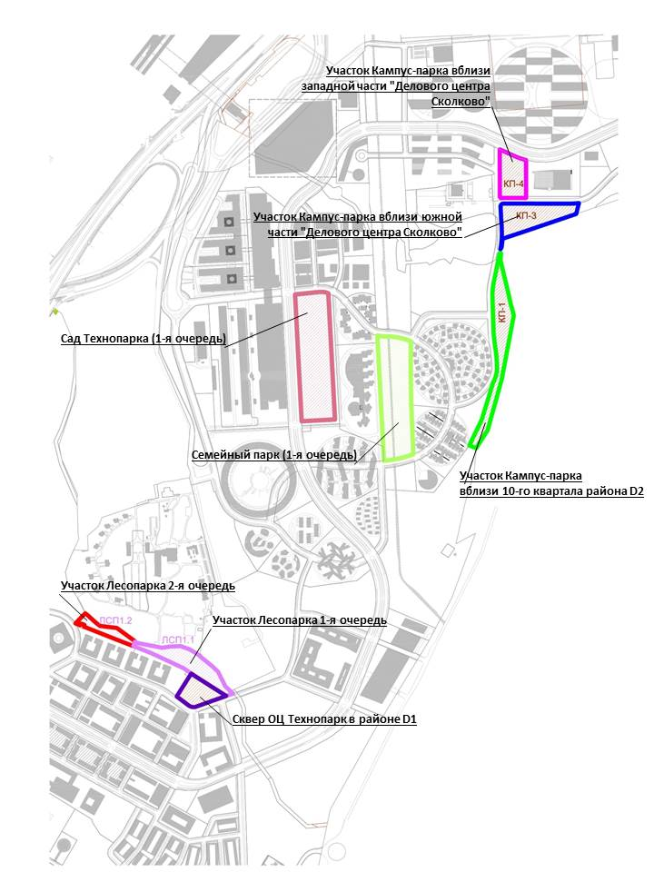

Участок Лесопарка в зоне Z2.1 вблизи Офисного центра «Технопарк» (1-я очередь)

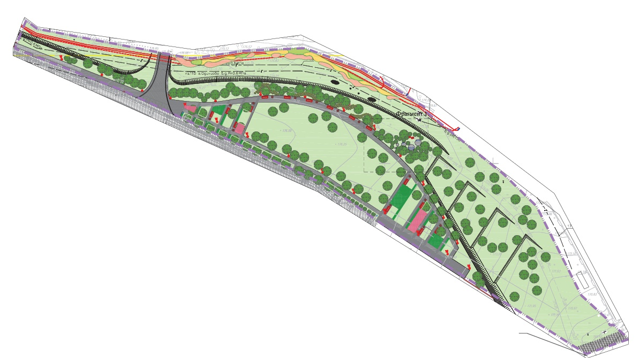

Участок Лесопарка в зоне Z2.1 вблизи Офисного центра «Технопарк» (2-я очередь)

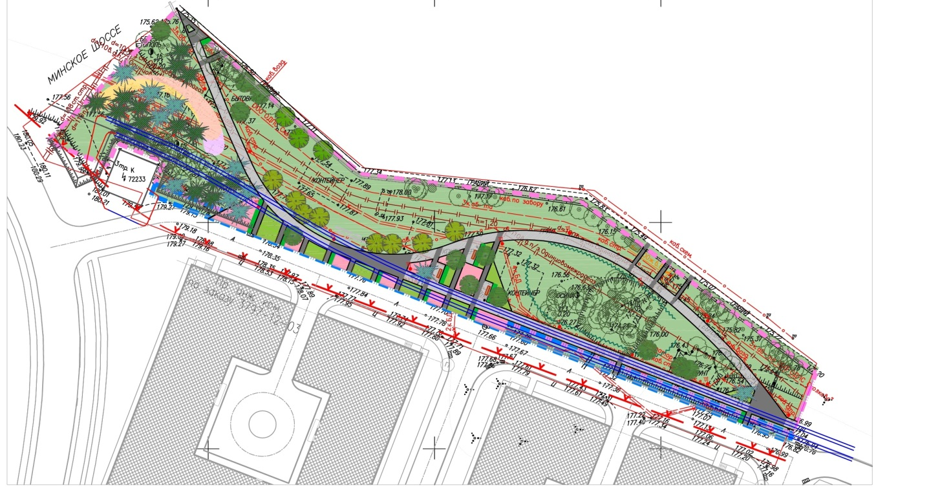

Участок Кампус-парка в зоне Z2.1 вблизи 10-го квартала района D2

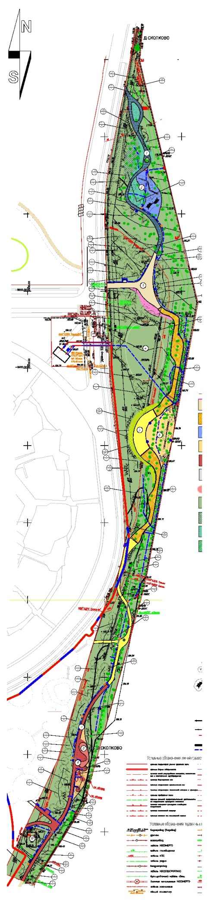

Участок Кампус-парка в зоне Z2.1 вблизи западной части "Делового центра Сколково"

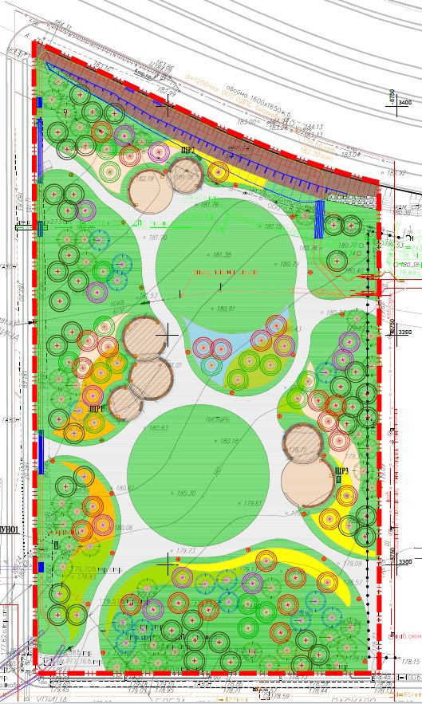

Участок Кампус-парка в зоне Z2.1 вблизи южной части "Делового центра Сколково"

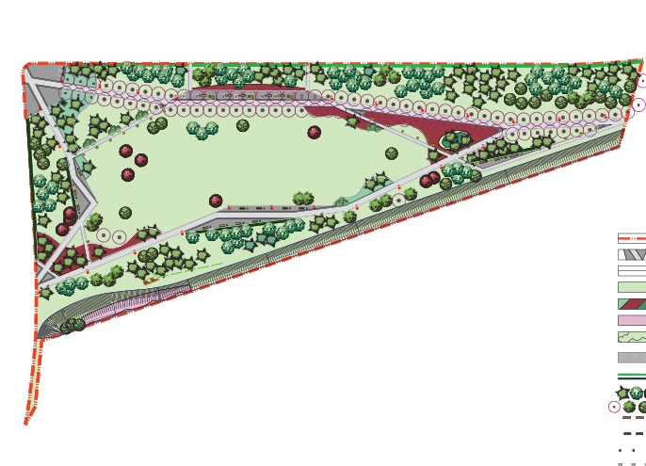

Технопарка (1-я очередь)

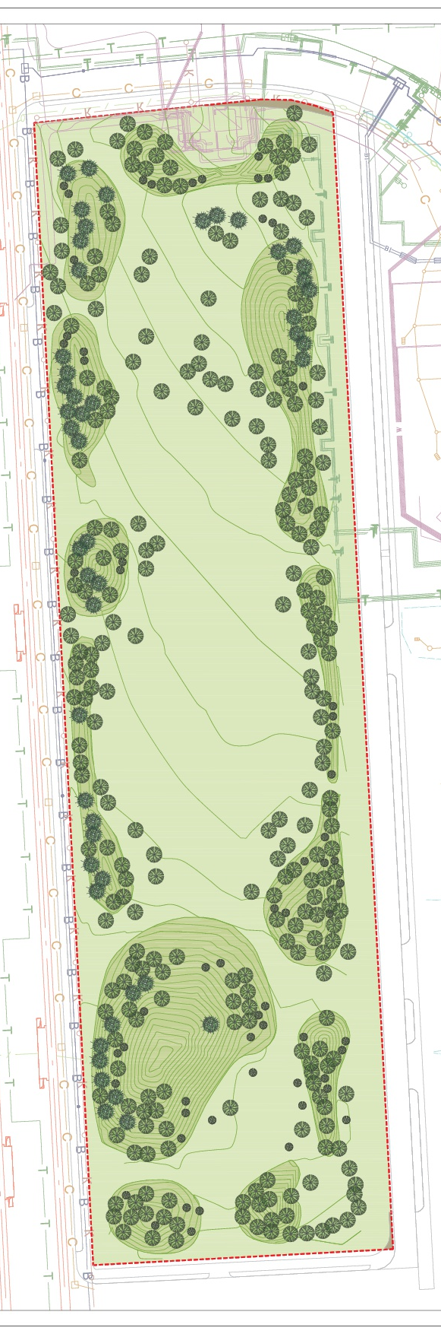

Семейный парк (1-я очередь)

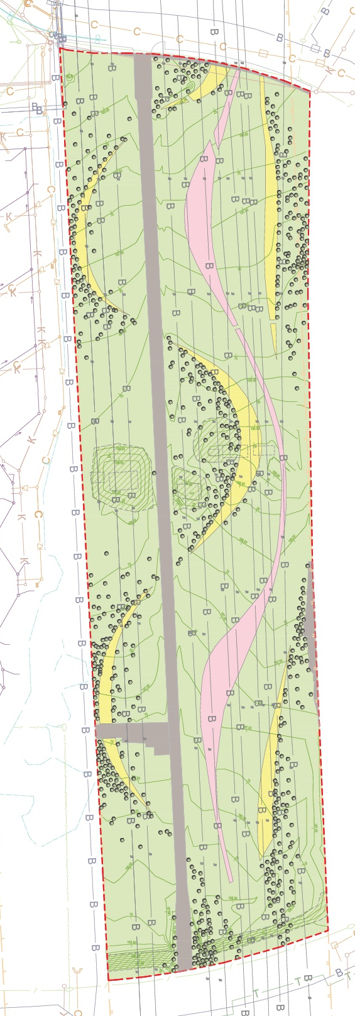

Сквер Офисного центра "Технопарк" в районе D1

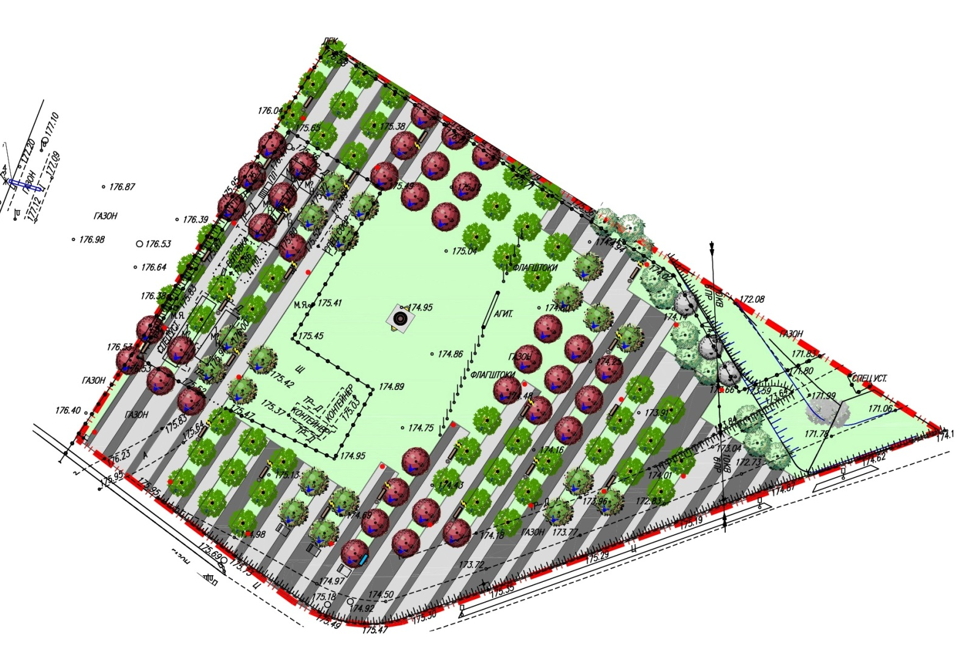

От Заказчика:  Некоммерческая организация Фонд развития  Центра разработки и коммерциализации новых технологий  Директор Департамента ЖКХ, транспорта и благоустройства  (по доверенности от 31.03.2016)  ______________________________ К.Е. Чегодаев  м.п. | От Исполнителя:  _____________________  м.п.

Приложение 2
к Договору № _____________________от «___» ___________2017 года

Наименование, объемы и кратность выполнения Работ. Распределение максимальной цены и единичные расценки на выполнение Работ

ПРИЛОЖЕНИЕ в отдельном excel-файле

От Заказчика:  Некоммерческая организация Фонд развития  Центра разработки и коммерциализации новых технологий  Директор Департамента ЖКХ, транспорта и благоустройства  (по доверенности от 31.03.2016)  ______________________________ К.Е. Чегодаев  м.п. | От Исполнителя:  _____________________  м.п.

Приложение 3
к Договору № _________________________ от «___» ______2017 года

Форма Заявки на выполнение Разовых работ

Заявка №
на выполнение Разовых работ от «___» __________20__г.
по Договору № ___ от ________________

Наименование Объекта:_____________________________________________________________
Наименование Разовых работ _________________________________________________________________________________________________________________________________________________________________________________________________________________________________________________________________________________________________________________________________________________________________________________________________

Заявитель_____________________________________________________________________
(Фамилия, Имя, Отчество)

Исполнитель__________________________________________________________________
(Фамилия, Имя, Отчество)

Дата, время получения заявки _________________________________________________

Дата, время окончания Разовых работ ________________________________________________

Объём Разовых работ:_______________________________________________________________

Запасные части и материалы для проведения Разовых работ _____________________________
_____________________________________________________________________________
_____________________________________________________________________________

Подпись заявителя________________________________________________________________

Форма Заявки согласована
От Заказчика:  Некоммерческая организация Фонд развития  Центра разработки и коммерциализации новых технологий  Директор Департамента ЖКХ, транспорта и благоустройства  (по доверенности от 31.03.2016)  ______________________________ К.Е. Чегодаев  м.п. | От Исполнителя:  _____________________  м.п.

Приложение 4
к Договору № _________________________ от «___» ______2017 года

Форма Акта сдачи-приемки работ (оказания услуг)
Акт сдачи-приемки работ (оказания услуг)
№ _____

г. Москва «____» ______________ 2017 года

______________________ (далее - Исполнитель), в лице ________, действующего на основании ______________, и
Некоммерческая организация Фонд развития Центра разработки и коммерциализации новых технологий (далее - Заказчик), в лице ________, действующего на основании ____________,
составили настоящий Акт сдачи – приемки работ (оказания услуг) о выполнении Работ по Договору по Объектам __________за период с ___________ по ___________, а именно:

№ | Наименование Работ | Единичная расценка, руб., в т.ч. НДС 18% | Единицы измерения | Кол-во | Кратность/периодичность выполнения работ | Объем выполненных работ | Стоимость работ в рублях с учетом НДС 18%
1.
2.
ИТОГО без НДС 18%
НДС 18%
ИТОГО с НДС 18%
1. Вышеперечисленные работы (услуги) выполнены Исполнителем полностью и в срок.
2. Заказчик претензий по объему, качеству и срокам выполненных работ (оказанных услуг) не имеет.
3. К настоящему Акту прилагается Отчет об исполнении Поручения на______ листах.
4. Настоящий Акт составлен и подписан в двух экземплярах, имеющих одинаковую юридическую силу, по одному для каждой из сторон.

Исполнитель: | Заказчик:
(должность) | (должность)
______________________/_________________  М.П. | ______________________/_________________  М.П.
Форма Акта согласована
От Заказчика:  Некоммерческая организация Фонд развития  Центра разработки и коммерциализации новых технологий  Директор Департамента ЖКХ, транспорта и благоустройства  (по доверенности от 31.03.2016)  ______________________________ К.Е. Чегодаев  м.п. | От Исполнителя:  _____________________  м.п.

Приложение 5
к Договору № _________________________ от «___» ______2017 года

Форма Отчета о выполнении Работ
по Договору № _____ от «____» _________ 20__ г.
за период ____________________

Во исполнение принятых обязательств по Договору от «____» _________ 2017г. № _____ (далее – Договор) _______________________________________________, именуемое в дальнейшем «Исполнитель», передало, а Некоммерческая организация Фонд развития Центра разработки и коммерциализации новых технологий, именуемая в дальнейшем «Заказчик», приняла и утвердила Отчет об исполнении Поручения от ____________ № _______ (далее - Отчет) в период с ____.____.________ по ____.____.______ (далее – Поручение) в следующем объеме:

№ | Наименование Работ | Единичная расценка, руб., в т.ч. НДС 18% | Единицы измерения | Кол-во | Кратность/периодичность выполнения работ | Объем выполненных работ | Стоимость работ в рублях с учетом НДС 18%
1.
2.
ИТОГО без НДС 18%
НДС 18%
ИТОГО с НДС 18%

Опись подтверждающих документов, являющихся неотъемлемым приложением к Отчету:
№ | Пункт Отчета | Наименование документа | Количество листов
ИТОГО подтверждающих документов на ___ (_____) листах.

Форма Отчета об исполнении Поручения согласована
От Заказчика:  Некоммерческая организация Фонд развития  Центра разработки и коммерциализации новых технологий  Директор Департамента ЖКХ, транспорта и благоустройства  (по доверенности от 31.03.2016)  ______________________________ К.Е. Чегодаев  м.п. | От Исполнителя:  _____________________  м.п.

Приложение 6
к Договору № _________________________ от «___» ______2017 года

Форма Журнала учета выполненных Работ
Период выполнения Работ/Разовых работ ________________________________
по Договору № _________ от __________________________________ Объект _________________________________
№ | Наименование Работ/Разовых работ (Заявка №_, дата) |  | Ед. измерения площади, количества, объема, длины | Площадь, количество, объемы, длины по Договору | месяц ____________________ |  |  |  |  |  |  |  |  |  |  |  |  |  |  |  |  |  |  |  |  |  |  |  |  |  |  |  |  |  |  | Итого фактические объемы Работ/Разовых работ за месяц
 |  |  |  |  | дни месяца |  |  |  |  |  |  |  |  |  |  |  |  |  |  |  |  |  |  |  |  |  |  |  |  |  |  |  |  |  |  | Итого фактические объемы Работ/Разовых работ за месяц
 |  |  |  |  | 1 | 2 | 3 | 4 | 5 | 6 | 7 | 8 | 9 | 10 | 11 | 12 | 13 | 14 | 15 | 16 | 17 | 18 | 19 | 20 | 21 | 22 | 23 | 24 | 25 | 26 | 27 | 28 | 29 | 30 | 31 | Итого фактические объемы Работ/Разовых работ за месяц
1 | 2 |  | 3 | 4 | 5 | 6 | 7 | 8 | 9 | 10 | 11 | 12 | 13 | 14 | 15 | 16 | 17 | 18 | 19 | 20 | 21 | 22 | 23 | 24 | 25 | 26 | 27 | 28 | 29 | 30 | 31 | 32 | 33 | 34 | 35 | 36
Подпись, ФИО представителя Исполнителя
Объемы подтверждаю (Подпись, ФИО представителя Заказчика)
 |  |  |  |  |  |  | Представитель Исполнителя |  |  |  |  |  |  |  |  |  |  |  |  |  |  |  |  |  |  | Представитель Заказчика
 |  |  |  |  |  |  | (фамилия, имя, отчество) |  |  |  |  |  |  |  |  |  |  |  |  |  |  |  |  |  |  | (фамилия, имя, отчество)
 |  |  |  |  |  |  | (Подпись) |  |  |  |  |  |  |  |  |  |  |  |  |  |  |  |  |  |  | (Подпись)
Форма Журнала учета выполненных Работ согласована
От Заказчика:  Некоммерческая организация Фонд развития  Центра разработки и коммерциализации новых технологий  Директор Департамента ЖКХ, транспорта и благоустройства  (по доверенности от 31.03.2016)  ______________________________ К.Е. Чегодаев  м.п. | От Исполнителя:  _____________________  м.п.

Приложение 7
к Договору № _________________________ от «___» ______2017 года

РЕГЛАМЕНТ
содержания объектов комплексного благоустройства и озеленения территории инновационного центра «Сколково»

- Общие положения

  - В настоящем Регламенте используются понятия в следующем значении:
Объекты комплексного благоустройства и озеленения инновационного центра «Сколково» (далее – Объекты благоустройства, Объекты) – озеленённые и благоустроенные с применением принципов и средств ландшафтной и садово-парковой архитектуры территории, предназначенные для различных видов отдыха и рекреации.
Элементы комплексного благоустройства – декоративные, технические, планировочные, конструктивные устройства, растительные компоненты, различные виды оборудования и оформления, малые архитектурные формы, некапитальные нестационарные сооружения, наружная реклама и информация, используемые как составные части комплексного благоустройства.
Зеленые насаждения – совокупность древесных, кустарниковых и травянистых растений естественного и искусственного происхождения (включая отдельно произрастающие деревья и кустарники, травяной покров и цветники).
Дерево – многолетнее растение с четко выраженным стволом, несущими боковыми ветвями и верхушечным побегом.
Кустарник – многолетнее растение, ветвящееся у самой поверхности почвы (в отличие от дерева) и не имеющее во взрослом состоянии главного ствола.
Живая изгородь – рядовая посадка из кустарников или деревьев с плотно сомкнутыми густыми кронами одинаковой высоты.
Газон – участок земли со специально созданным травянистым покровом, большей частью ровно и коротко подстриженным.
Цветник – высаженные цветочные растения на участке геометрической (включая рабатки, клумбы, арабески, миксбордеры и пр.) или свободной формы, а также свободное размещение цветочных растений на газонах, вдоль дорожек, опушек, бордюров, в вазах (в том числе цветочные гирлянды), на крышах зданий.
Дорожно-тропиночная сеть (далее – ДТС) – совокупность проездов, тротуаров, дорожек и площадок с различными видами покрытия.
Малые архитектурные формы (далее – МАФ) – элементы монументально-декоративного оформления городской среды, устройства для оформления мобильного и вертикального озеленения, водные устройства, городская мебель, коммунально-бытовое и техническое оборудование на территории города, а также игровое, спортивное, осветительное оборудование, средства наружной рекламы и информации.
Содержание Объектов благоустройства – это комплекс работ по уходу за элементами комплексного благоустройства, включая ДТС, деревья, кустарники, газоны, цветники, МАФ и т.д., устранению незначительных деформаций и повреждений конструктивных элементов объемных сооружений.
Механизированная уборка - уборка территорий с применением специализированной уборочной техники.
Ручная уборка - уборка территорий ручным способом, в том числе с применением средств малой механизации.
Разовые работы – работы и услуги, выполнение которых осуществляется исключительно на основании Заявки Заказчика, и периодичность выполнения которых не может быть установлена Сторонами при заключении Договора на содержание парков на территории инновационного центра.
Уборка – операции и хозяйственные работы, проводимые с целью сохранения эксплуатационных свойств, внешнего вида и чистого состояния поверхностей и предметов, территории, входящих в состав Объектов благоустройства, для создания и поддержания комфортной и привлекательной среды для посетителей Объекта.
Авария – отказ или повреждение технических устройств, оборудования, средств механизации, функциональных систем, которое повлияло на функционирование одного или нескольких технологических процессов.
Визуальный осмотр – проверка состояния Объектов, позволяющая обнаружить очевидные опасные дефекты, вызванные актами вандализма, неправильной эксплуатацией и климатическими условиями.
Зимний период – календарный период времени с 01 ноября по 31 марта.
Летний период – календарный период времени с 01 апреля по 31 октября.
Фонд – Некоммерческая организация Фонд развития Центра разработки и коммерциализации новых технологий.
ЦДМ – центр диспетчеризации и мониторинга инновационного центра «Сколково».
Центр – инновационный центр «Сколково».
Эксплуатирующая организация – исполнитель работ по содержанию Объектов благоустройства.

  - Настоящий Регламент определяет порядок и условия организации содержания Объектов комплексного благоустройства.
  - Действия Регламента распространяется на исполнителей работ по содержанию Объектов благоустройства в летний и зимний периоды.
  - Содержание Объектов благоустройства включает выполнение следующих работ:
- уход за деревьями и кустарниками – подкормка, полив, рыхление, прополка, защита растений, утепление корневой системы, связывание и развязывание кустов морозостойких видов, укрытие и покрытие теплолюбивых растений (со всеми сопутствующими работами), погрузка и разгрузка удобрений, мусора, своевременное удаление сухих и аварийных деревьев и др.;
- уход за газонами – прочесывание, рыхление, подкормка, полив, прополка, сбор мусора и опавших листьев, землевание, обрезка кромки у бортов газона, скашивание травостоя, обработка агрохимикатами, обработка природными гуматами при необходимости в целях стимулирования развития растений, удаление экскрементов животных;
- уход за цветниками – посев семян, посадка рассады и луковиц, полив, рыхление, прополка, подкормка, защита растений, сбор мусора и другие сопутствующие работы;
- уход за детскими и спортивными площадками, включая уход за оборудованим таких площадок;
- текущий ремонт;
- уход за ДТС;
- уход за МАФ.
  - Содержание Объектов благоустройства осуществляется с соблюдением требований:
- настоящего Регламента;
- Регламента санитарного содержания территории, организации уборки и обеспечения чистоты и порядка на территории инновационного центра «Сколково» на период строительства;
- соответствующих технических регламентов, положений стандартов, сводов правил, или до их вступления в силу - нормативных правовых актов Российской Федерации, нормативных документов федеральных органов исполнительной власти;
- правил проекта Фонда;
- экологической безопасности;
- пожарной безопасности;
- безопасности дорожного движения;
- энергетической эффективности;
- Правил создания, содержания и охраны зеленых насаждений и природных сообществ города Москвы»;
- требований, установленных санитарно-эпидемиологическими правилами и нормативами, в том числе требований, не включенных в технические регламенты;
- иных требований, связанных с содержанием Объектов благоустройства, входящих в их состав коммуникаций, оборудования, сооружений и элементов комплексного благоустройства.
  - Эксплуатирующие организации должны осуществлять содержание Объектов благоустройства исключительно силами квалифицированного персонала, прошедшего необходимое обучение, аттестацию, и имеющего необходимые сертификаты, разрешения, свидетельства и допуски для выполнения работ.
  - Эксплуатирующие организации должны обеспечивать высокое качество выполнения работ по содержанию Объектов, в том числе путем использования качественных материалов, изделий, веществ, соответствующих требованиям действующих стандартов, норм и правил, технических регламентов, а также другой нормативной и технической документации.
  - Эксплуатирующие организации должны обеспечивать надлежащее состояние Объектов, функционирование и работоспособность входящих в его состав элементов и систем путем проведения:
- работ по содержанию;
- текущего ремонта;
- систематических плановых и внеплановых осмотров элементов комплексного благоустройства Объектов;
- проверку соответствия элементов комплексного благоустройства Объектов и их параметров проектной и технической документации;
- ликвидацию последствий воздействия на элементы комплексного благоустройства неблагоприятных климатических, производственных и иных условий.

- 2. Санитарное содержание

- 2.1. Исполнитель работ по содержанию Объектов благоустройства обязуется:
- осуществлять сбор и утилизацию отходов, образуемых в процессе содержания Объектов;
- с момента образования отходов принять их в собственность и нести ответственность за обращение с отходами в соответствии с Федеральным законом от 24.06.1998 ФЗ-89 «Об отходах производства и потребления»;
- вести учет образующихся отходов в соответствии с приказом Минприроды России от 01.09.2011 № 721 «Об утверждении порядка учета в области обращения с отходами», оформлять все соответствующие документы (паспорта опасных отходов, свидетельства и т.д.) и самостоятельно оплачивать экологические платежи в соответствии с Федеральным законом от 24.06.1998 ФЗ-89 «Об отходах производства и потребления»;
- в случае выявления неправомерных действий по обращению с отходами (несанкционированное размещение, размещение без учета класса опасности отходов и т.д.) нести ответственность в соответствии с действующим законодательством, как собственник отходов.
- 2.2. Складирование отходов на территории Центра вне специально отведенных мест запрещается.
- 2.3. Очистка урн производится по мере их заполнения, но не реже одного раза в день. Мойка урн производится по мере загрязнения, но не реже 2-х раз в месяц в летний период.

3. Организация уборки территории Объектов благоустройства

3.1. Уборка территории Объектов проводится ежедневно до 10.00 часов. Уборка мест массового пребывания людей (входные группы, приоритетные маршруты) производится в течение всего рабочего дня.
3.2. В случаях экстремальных погодных явлений (ливневый дождь, снегопад, гололед и др.) режим уборочных работ устанавливается в соответствии с указаниями заказчика, Департамента жилищно-коммунального хозяйства, транспорта и благоустройства Фонда или уполномоченного органа (Ситуационный центр, ЦДМ).
3.3. Уборка Объектов, территорию которых невозможно убирать механизированным способом (из-за недостаточной ширины либо сложной конфигурации), должна производиться вручную.
3.4. Ручная уборка проводится после проведения механизированной уборки.
3.5. Устанавливается круглосуточный режим готовности уборочных служб для проведения уборочных работ.

4. Особенности содержания Объектов благоустройства в зимний период

- 4.1. Общие положения содержания Объектов в зимний период
4.1.1. Период зимней уборки устанавливается с 01 ноября по 31 марта. В случае резкого изменения погодных условий сроки начала и окончания зимней уборки могут быть скорректированы Департаментом жилищно-коммунального хозяйства, транспорта и благоустройства Фонда.
4.1.2. Основная задача зимнего содержания Объектов заключается в удалении снега, уплотненного снега или наката, стекловидного льда (гололеда, наледи), а также поддержании в исправном состоянии дорожных покрытий и элементов комплексного благоустройства.
4.1.3. Технологией зимнего содержания предусмотрены следующие основные работы:
- механизированная уборка территории (дорог, стоянок, площадок) с асфальтовым, плиточным и иным твердым покрытием от снега;
- очистка дорожек с плиточным и иным твердым покрытием от снега средствами малой механизации;
- механизированное распределение противогололедных реагентов;
- очистка тротуаров, площадок от снега и льда вручную;
- россыпь противогололеных реагентов вручную на тротуарах, на площадках;
- очистка дорожных знаков, стендов и указателей вручную;
- разбрасывание снега возле стоек дорожных знаков, информационных стендов и указателей, опор освещения;
- очистка скамеек от снега;
- погрузка и вывоз снега с последующей утилизацией;
- очистка урн и пепельниц от мусора;
- комплексное содержание системы наружного освещения (включая: садово-парковые светильники, прожекторы цветодинамические, грунтовые светильники и т.д.) с выполнением следующих видов работ:
- ежедневно: наружный осмотр арматуры на предмет отсутствия повреждений;
- ежемесячно: удаление пыли и грязи, протирка арматуры, внутренний осмотр арматуры, проверка подключений к арматуре электропроводки и сетей заземления, ликвидация видимых повреждений, проверка наличия заземления и зануления, замена перегоревших ламп, пускорегулирующей арматуры, проверка надежности креплений, подвесок, проверка уровня освещенности, контрольный замер напряжения в сети со стороны питания, ликвидация неисправностей и видимых повреждений по мере обнаружения);
- разовые работы по заявке заказчика (включая, но не ограничиваясь):
- очистка бордюров, урн, ограждений, прочих конструкций;
- отлов бездомных животных и перемещение на территорию специализированных питомников;
- погрузочно-разгрузочные работы;
- услуги дополнительных операторов внешней уборки (дворников);
- услуги дополнительного технического специалиста (электрика).

4.2. Требования к уборке проезжей части
4.2.1. В периоды снегопадов и гололедицы проезжая часть должна быть обработана противогололедными реагентами (далее – ПГР) и обеспечивать беспрепятственное движение всех видов транспортных средств.
Коэффициент сцепления колес автотранспортных средств с дорожным покрытием должен соответствовать требованиям ГОСТ Р 50597-93 "Автомобильные дороги и улицы. Требования к эксплуатационному состоянию, допустимому по условиям обеспечения безопасности дорожного движения" и обеспечивать безопасные условия движения со скоростью, разрешенной Правилами дорожного движения.
4.2.2. Время, необходимое на сплошную обработку противогололедными реагентами всей территории, не должно превышать 4 часов с начала снегопада.
4.2.3. Механизированное подметание проезжей части должно начинаться сразу после окончания очередного снегопада. Время, необходимое на подметание, не должно превышать 4 часов.
4.2.4. При длительных интенсивных снегопадах (свыше 5 см и более) очередное подметание проезжей части должно производиться после выпадения каждых 5 см свежевыпавшего неуплотненного снега с последующей обработкой дорожного полотна противогололедными реагентами.
4.2.5. После окончания снегопада и завершения механизированного подметания проезжая часть должна быть полностью очищена от снежных накатов и наледей. Покрытие в местах, где производится механизированная уборка, на отдельных участках может иметь снежный накат, обработанный ПГМ. Общая площадь таких участков не должна превышать 30% от площади покрытия. Время, установленное на ликвидацию снежных накатов, 12 часов после окончания снегопада.
4.2.6. Нормативный срок полной ликвидации зимней скользкости и окончания работ по снегоочистке - не более 4 часов с момента завершения снегопада.
4.2.7. В местах повышенной опасности (спуски, подъемы, мостовые сооружения и т.п.) проводится эксплуатационный контроль в части проверки состояния проезжей части. В течение рабочей смены выполняется не менее чем 2-кратный контрольный визуальный осмотр.
4.2.8. При угрозе возникновения гололеда сплошная обработка проезжей части должна быть произведена до начала гололедных явлений.
4.2.9. При получении предупреждения о возможном переходе температур воздуха через 0 °C в сторону отрицательных значений и возможном образовании гололеда (гололедной пленки, стекловидного льда), в частности в ночное время, должна быть произведена превентивная обработка ПГР, она может не сопровождаться подметанием проезжей части в случае отсутствия выпадения атмосферных осадков.
4.2.10. При предупреждения о снегопаде до начала выпадения осадков должна быть произведена первоочередная обработка ПГР наиболее опасных для движения транспорта участков проезжей части (крутые спуски и подъемы, мосты, эстакады, тоннели, площадки торможения и т.д.).
4.2.11. Ежедневное выявление мест, требующих выборочного ремонта, осуществляется в рамках проведения визуального осмотра.

4.3. Требования к уборке пешеходной зоны
4.3.1. В периоды снегопадов и гололедицы тротуары, пешеходные зоны должны быть обработаны ПГР, исключающими образование наледей или снежного наката и скольжение пешеходов.
4.3.2. Снегоуборочные работы (механизированное подметание и ручная зачистка) и противогололедная обработка ПГР на тротуарах, пешеходных дорожках должны начинаться сразу по окончании снегопада.
При длительных интенсивных снегопадах циклы снегоочистки должны повторяться после каждых 5 см выпавшего снега. Противогололедная обработка в данных случаях производится по окончании каждого цикла снегоочистки.
4.3.3. После окончания снегопада время, необходимое для выполнения снегоуборочных работ и противогололедной обработки всей площади тротуаров, пешеходных дорожек не должно превышать 4 часов.
Тротуарное покрытие в местах, где производится механизированная уборка, на отдельных участках может иметь снежный накат, обработанный ПГМ. Общая площадь таких участков не должна превышать 30% от площади тротуара. Время, установленное на ликвидацию снежных накатов, 12 часов после окончания снегопада.
4.3.4. Ежедневное выявление мест, требующих выборочного ремонта, осуществляется в рамках проведения визуального осмотра.

4.4. Требования к вывозу снега
4.4.1. В периоды сильных снегопадов часть собранного снега доставляется на снегоплавильный пункт или в места временного складирования снега. Перечень таких мест согласовывается с Департаментом жилищно-коммунального хозяйства, транспорта и благоустройства Фонда.

4.6. Требования к очистке скамеек, информационных указателей и стендов, дорожных знаков.
4.6.1. Скамьи, информационные указатели и стенды, а также дорожные знаки должны быть очищены от грязи, снега не реже одного раза в неделю. Все надписи на дорожных знаках и указателях должны быть четко различимы.

4.7. Требования к очистке урн и пепельниц от мусора.
4.7.1. Урны и пепельницы очищаются ежедневно.

5. Особенности содержания Объектов благоустройства в летний период

5.1. Общие положения летнего содержания Объектов благоустройства
5.1.1. Период летней уборки устанавливается с 01 апреля по 31 октября.
5.1.2. Основная задача летнего содержания Объектов заключается в обеспечении надлежащего состояния покрытия ДТС и иных элементов комплексного благоустройства, квалифицированный, своевременный уход за деревьями, кустарниками, газонами, цветниками.
5.1.2. Основными работами летнего содержания Объектов являются:
- комплексный уход за деревьями (рыхление лунок, внесение удобрений, полив, обрезка нижних сучьев);
- комплексный уход за саженцами кустарников в групповых посадках и в живой изгороди;
- уход за газонами (выкашивание, полив, прополка, стрижка газонной каймы, внесение удобрений, уборка опавших листьев, очистка газона от случайного мусора);
- комплексный уход за цветниками;
- механизированная уборка территории (дорог, стоянок, площадок) с поливом;
- очистка тротуаров, площадок и дорог вручную;
- очистка и мойка дорожных знаков, указателей, стендов;
- очистка и мойка водой из шланга МАФ (включая спортинвентарь, урны, опоры освещения, скульптуры, велопарковки);
- окрашивание скамеек;
- очистка поверхности скамеек от пыли и грязи;
- очистка урн и пепельниц от мусора;
- промывка урн и пепельниц;
- комплексное содержание системы наружного освещения (включая садово-парковые светильники, прожекторы цветодинамические, грунтовые светильники и т.д.) с выполнением следующих видов работ:
- ежедневно: наружный осмотр арматуры на предмет отсутствия повреждений;
- ежемесячно: удаление пыли и грязи, протирка арматуры, внутренний осмотр арматуры, проверка подключений к арматуре электропроводки и сетей заземления, ликвидация видимых повреждений, проверка наличия заземления и зануления, замена перегоревших ламп, пускорегулирующей арматуры, проверка надежности креплений, подвесок, проверка уровня освещенности, контрольный замер напряжения в сети со стороны питания, ликвидация неисправностей и видимых повреждений по мере обнаружения);
- разовые работы по заявке заказчика (включая, но не ограничиваясь):
- очистка бордюров, урн, ограждений, прочих конструкций;
- санитарная вырубка и обрезка деревьев, кустарников;
- отлов бездомных животных и перемещение на территорию специализированных питомников;
- дератизация территории;
- дезинсекция территории;
- ремонт газона;
- ремонт цветников;
- замена бортового камня;
- ремонт покрытия из тротуарной плитки;
- погрузочно-разгрузочные работы;
- услуги дополнительных операторов внешней уборки (дворников);
- услуги дополнительного технического специалиста (электрика).

5.2. Требования к содержанию деревьев и кустарников
5.2.1. Полив деревьев и кустарников должен обеспечивать постоянную оптимальную влажность в корнеобитаемом слое почвы – 60 % от полной влагоемкости. Полив проводится вечером в те дни, в которые не было обильных осадков. Нормы и кратность полива зависят от погодных условий, механического состава почвы и ее влажности, степени влаголюбия и засухоустойчивости видов деревьев и кустарников, глубины и ширины залегания корневой системы. При этом полив должен проводиться не менее 20 раз в летний период.
5.2.2. Подкормку деревьев и кустарников осуществляют путем внесения в почву минеральных удобрений из расчета 1 грамм действующего вещества на 1 кв.м площади питания. Подкормка проводится не реже 1 раза в летний период.
5.2.3. С целью устранения уплотнения почвы и удаления нежелательной растительности в приствольных кругах ежегодно следует проводить рыхление почвы. Чтобы не повредить корневую систему растений, рыхлят на глубину не более 5-10 см под деревьями и 3-5 см под кустарниками. В лунках растений следует систематически проводить борьбу с нежелательной растительностью, для чего могут быть использованы два способа: механический (прополка, скашивание) и химический (с применением гербицидов). Эффективность гербицидов зависит от фазы развития растения, погоды во время обработки, времени суток, правильности выбора препарата и ответной реакции самого растения. Рыхление приствольных лунок проводится не реже 4 раз в летний период.
5.2.4. Санитарная обрезка деревьев направлена на удаление старых, больных, усыхающих и поврежденных ветвей, а также ветвей, направленных внутрь кроны или сближенных друг с другом. Обязательному удалению подлежат также побеги, отходящие от центрального ствола вверх под острым углом или вертикально (исключая пирамидальные формы), во избежание их обламывания и образования ран на стволе. Обрезка больных и сухих сучьев проводится до здорового места, при этом ветви удаляются на кольцо у самого их основания, а побеги - над "наружной" почкой, не задевая ее. Срезы должны быть гладкими, крупным срезам рекомендуется придавать слегка выпуклую форму. Вертикально растущие побеги снимаются косым срезом, чтобы не застаивалась вода. Удаление больших ветвей производится обязательно с помощью трех пропилов: первый пропил делают с нижней стороны ветви на расстоянии 25-30 см от ствола и на глубину, равную четверти толщины ветви. Второй пропил делают сверху на 5 см дальше от ствола, чем нижний. После того, как ветвь отвалится, третьим пропилом аккуратно срезается оставшийся пенек. Разрывы коры можно устранить поддержкой пенька рукой или веревкой. Для безопасности большие ветви предварительно подвешивают на веревке (или двух) к выше расположенной ветви или к стволу дерева и после спиливания осторожно опускают на землю. Сразу после обрезки все раны диаметром более 2 см необходимо замазать садовым варом или закрасить масляной краской на натуральной олифе. У хвойных деревьев, обильно выделяющих смолу, раны не замазываются.
Степень обрезки зависит от вида дерева, его возраста и состояния кроны. Различают слабую, умеренную (среднюю) и сильную обрезки. У молодых деревьев большинства пород целесообразно проводить только слабую обрезку (не более 25-30% величины годичного прироста), так как на концах побегов у них закладываются слабые почки. У средневозрастных деревьев производится умеренная обрезка (до 50% длины годичного прироста), способствуя получению более густой кроны. Сильную обрезку (60-75% длины годичного прироста) следует производить только у быстрорастущих пород, у которых отсутствие обрезки или слабая обрезка приводит к быстрому изреживанию кроны. Порослевые и жировые побеги удаляются систематически в течение всего календарного года. Жировые побеги лучше вырезать, захватывая часть коры.
"Живые" изгороди и бордюры из кустарника подвергаются формовочной обрезке для усиления роста боковых побегов, увеличения густоты кроны, поддержания заданной формы изгороди. Стрижку проводят сверху на одной (определенной) высоте от поверхности земли и с боков, срезая 1/3 длины прироста предшествующего года. Изгородь из светолюбивых кустарников следует формировать в виде усеченной пирамиды с наклоном боковых сторон 20-25° и более широким основанием внизу. Свободно растущие "живые" изгороди систематически не стригут. У таких изгородей вырезают засыхающие старые и излишне загущающие кроны ветви в облиственном состоянии.
Кустарники (в группах и одиночные посадки), у которых цветочные почки размещаются равномерно или сосредоточены в верхней части побегов прошлого года, не обрезают. У таких кустарников срезают лишь отцветшие соцветия или, если необходимо, завязи плодов. У кустарников с цветочными почками на побегах текущего года и цветущих обычно в середине или во второй половине лета, весной (до начала роста) или поздней осенью укорачивают побеги на 1/2-1/3 их длины в зависимости от вида и сорта.
Обрезка деревьев и кустарников проводится по мере необходимости, но не реже 4 раз за летний период.

5.3. Требования к содержанию газонов
5.3.1. Покос газонов производится на высоту до 5 см периодически при достижении травяным покровом высоты 10-15 см. Скошенная трава должна быть убрана в течение 3 суток. Покос проводится при необходимости, но не реже 1 раз в 7 дней в летний период.
5.3.2. Полив газонов должен обеспечивать постоянную оптимальную влажность в корнеобитаемом слое почвы – 60 % от полной влагоемкости. Полив проводится вечером в те дни, в которые не было обильных осадков. Нормы и кратность полива зависят от погодных условий, механического состава почвы и ее влажности, степени влаголюбия и засухоустойчивости видов деревьев, глубины и ширины залегания корневой системы. При этом полив должен проводиться не реже 1 раза в 7 дней в летний период.
5.3.3. Прополка, уничтожение нежелательной растительности на газоне производится скашиванием и прополкой. Нежелательная растительность выпалывается по мере ее отрастания до цветения и осеменения. Прополка проводится не реже 5 раз за летний период.
5.3.4. Стрижка газонной каймы должна производиться не реже 3 раз за летний период.
5.3.5. Погибшие и потерявшие декоративность участки газона должны восстанавливаться по мере необходимости.

5.4. Требования к содержанию цветников
5.4.1 Содержание цветников в должном порядке заключается в поливе растений, рыхлении почвы и уборке нежелательной растительности, обрезке отцветших соцветий, защите от вредителей и болезней, мульчировании, внесении минеральных удобрений, уборке мусора.
5.4.2. Полив должен быть равномерным с таким расчетом, чтобы почва увлажнялась на всю глубину залегания корней (не менее 30 см). Цветники поливают вечером после 17.00 часов или утром до 10.00 часов. Цветники поливают 15 раз за летний период. В сухую и жаркую погоду вечером между поливами производят освежающий полив или опрыскивание.
5.4.3. Рыхление почвы проводят 4 раза за летний период.

5.5. Требования к уборке проезжей части
5.2.1. В летний период проезжая часть должна быть очищена от загрязнений и не вызывать пыления.
5.2.2. Ежедневный полив и подметание проезжей выполняется до 10 часов.
5.2.3. Дополнительно мойка осуществляется в дневное время в целях устранения загрязнений, возникающих на проезжей части.
5.2.4. В жаркие периоды лета при температурах +25 °С и выше, как правило, в период с 12.00 часов до 16.00 часов осуществляется дополнительный полив проезжей части.
5.3. Требования к уборке тротуаров и пешеходных дорожек
5.3.1. Тротуары и пешеходные дорожки должны быть полностью очищены от различного мусора и грунтово-песчаных наносов. Основные виды работ должны быть завершены до 10.00 часов.
5.4 Требования к очистке МАФ, указателей, стоек дорожных знаков
5.4.1. Дорожные знаки и указатели, должны быть промыты и очищены от грязи. Все надписи на дорожных знаках и указателях должны быть четко различимы.
5.5. Требования к очистке урн и пепельниц от мусора.
5.5.1. Урны и пепельницы очищаются ежедневно. Мойка урн производится по мере загрязнения, но не реже 1 раза в 2 недели.

От Заказчика:  Некоммерческая организация Фонд развития  Центра разработки и коммерциализации новых технологий  Директор Департамента ЖКХ, транспорта и благоустройства  (по доверенности от 31.03.2016)  ______________________________ К.Е. Чегодаев  м.п. | От Исполнителя:  _____________________ м.п.

